山西盛隆泰达新能源有限公司192万吨/年炭化室高度7.6米
顶装焦化技术升级改造项目职业病危害控制效果评价报告
1、用人单位名称、地址及联系人
企业名称 | 山西盛隆泰达新能源有限公司
单位地址 | 古县城北18公里处涧河工业园区内
职业卫生负责人 | 鲁琪 | 联系方式 | 13934726222
2、技术服务项目组人员名单
项目负责人 | 刘云波
行业技术人员 | 张杰
卫生工程人员 | 李敏
公共卫生人员 | 韩凌凌
检测负责人 | 刘云波
检测人员 | 刘云波 刘洋 李晓乐 王高田 李建强 乔通 王锟张杰
检验负责人 | 师淑芳
检验人员 | 师淑芳 申红鸽 何娟 张钟栗 王浴静
报告书审核人 | 王高田
报告书签发人 | 李彦
- 现场调查、现场采样、现场检测的专业技术人员名单、时间，用人单位陪同人
现场调查人员 | 刘洋 张杰 韩凌凌 李敏 王高田 乔通
现场采样、测量人员 | 刘云波 刘洋 李晓乐 王高田 李建强 乔通 王锟张杰
用人单位陪同人 | 鲁琪
检测日期 | 2025.4.5～4.13
检测类型 | 控效检测
报告日期 | 2026.2.15
- 证明现场调查、现场采样、现场检测的图像影像 ～

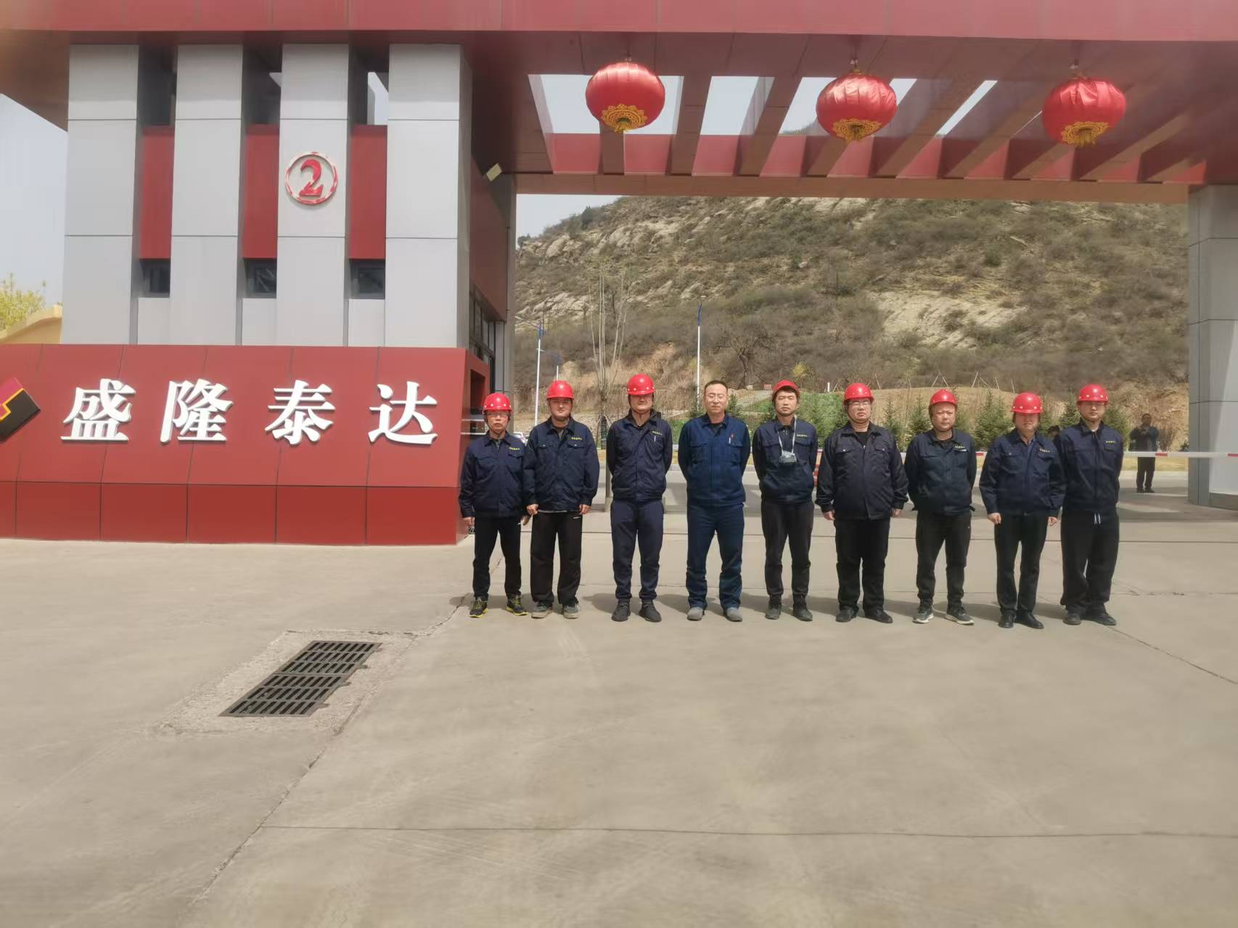
公司合影
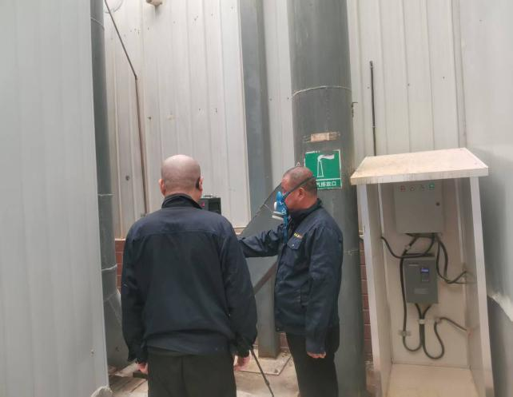
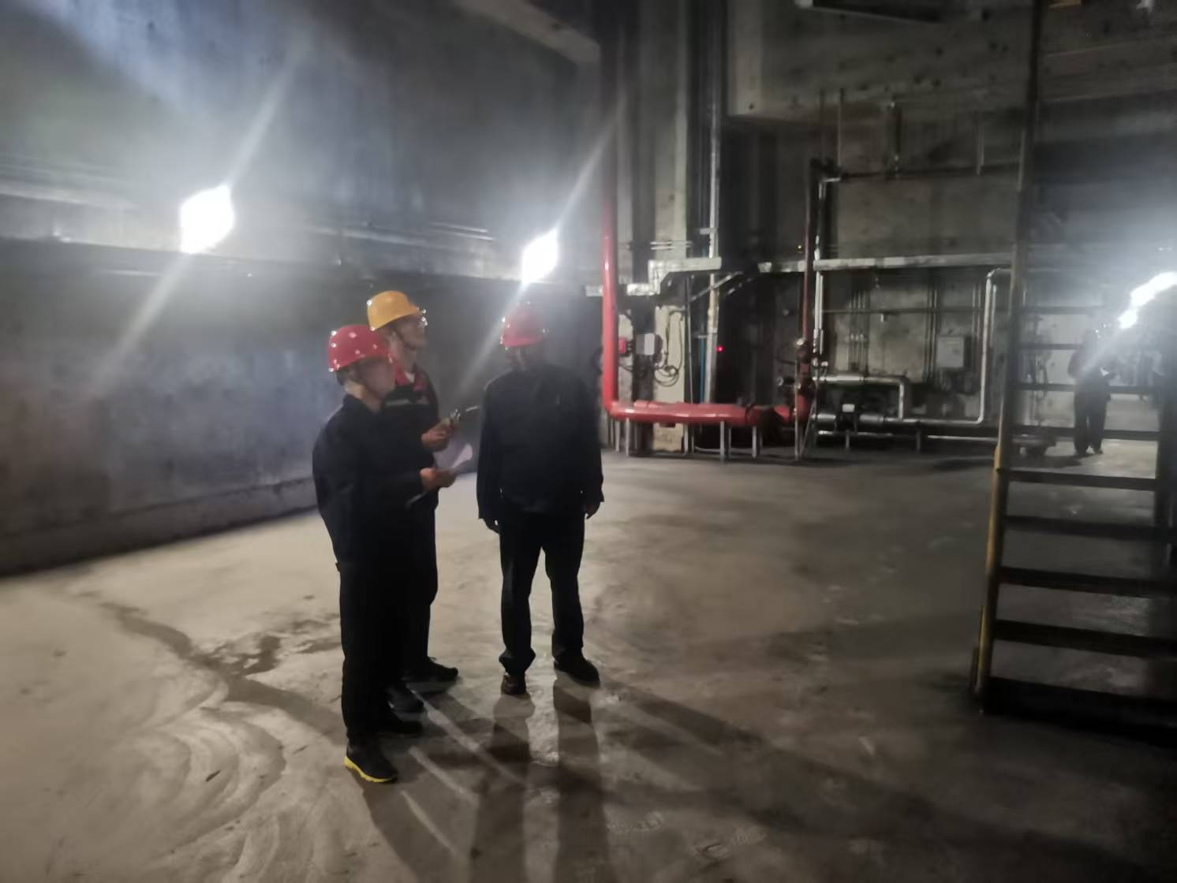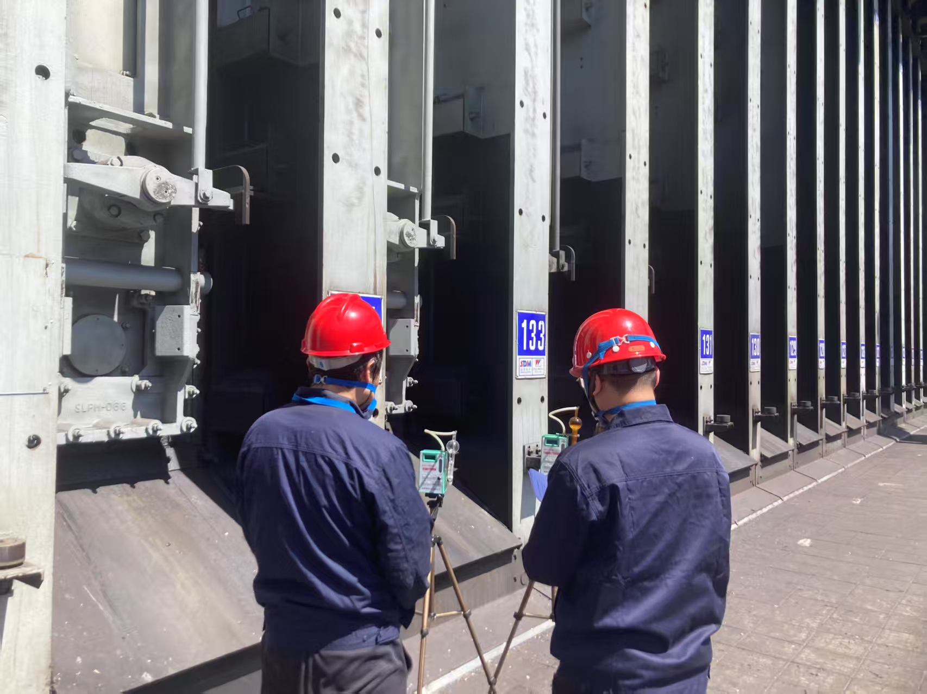
调查 检测

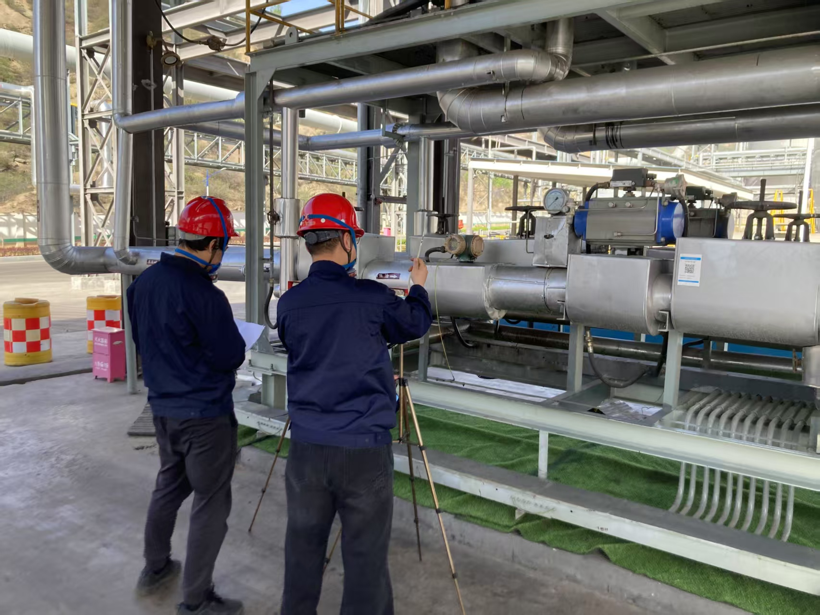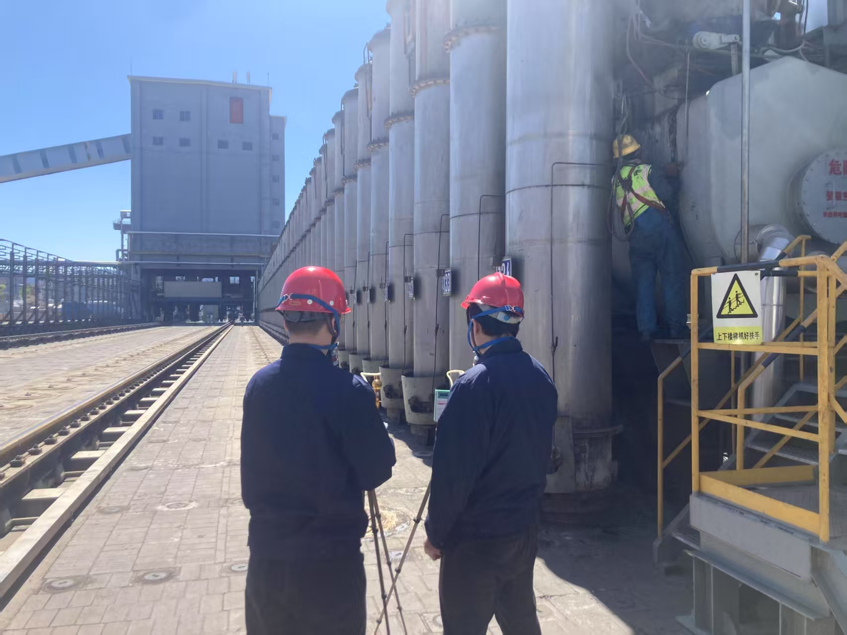
检测

